ЗАЯВКА НА УЧАСТИЕ

В районном конкурсе «Царскосельские голоса»

12 февраля 2019 года

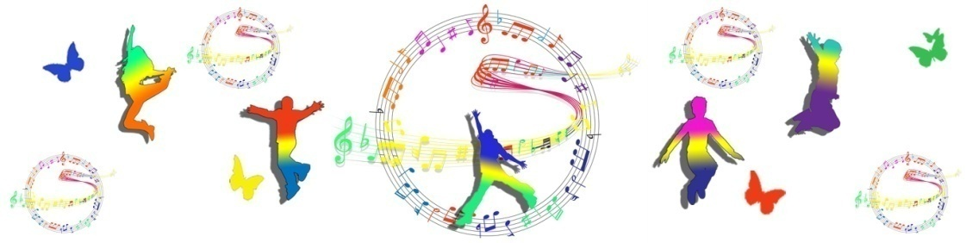

Заявки принимаются до 1 февраля 2019года

Дата конкурса | 12 февраля 2018 года
Данные для Диплома | Название коллектива
 | Номинация
 | Возрастная категория
 | Название исполняемых произведений (автор музыки, текста) Время звучания произведений
 | Название учебного заведения: школа, класс, возраст
 | ФИО педагогов, руководителей,концертмейстеров (полностью) с указанием должности
 | Количество участников номера
 | Ваши контактные данные
 | Электронная почта,телефон
Дополнительная информация (список коллектива и пр.)

Место подачи заявок: Российская Федерация, 196601, Санкт-Петербург, г. Пушкин, ул. Пушкинская 28/21 (Дворец Творчества каб.№14)
Заявку можно подать непосредственно представителю оргкомитета или в электронной форме на указанный электронный адрес:
marty-olga2010@yandex.ru с пометкой «Царскосельские голоса»
:

